Определение конструктивных параметров шнекового смесителя сыпучих материалов
С.С. Петренко

К настоящему времени известно достаточно большое разнообразие шнековых смесителей, однако многие их них либо имеют низкую производительность, либо сложную конструкцию. Ниже приведено описание разработанного нами более совершенного смесителя сыпучих материалов (рис.1), на конструкцию которого выдан патент РФ на полезную модель [1, 2].
Шнековый смеситель состоит из бункера 1, шнека 2 и охватывающего его кожуха 3. В нижней части шнека установлена лопастная мешалка 4, которая вращается вместе со шнеком 2. К верхнему торцу кожуха 3 прикреплен рассеиватель 5. Загрузка бункера 1 производится через загрузочный приемник 6, выгрузка смеси – через разгрузочный клапан 7.
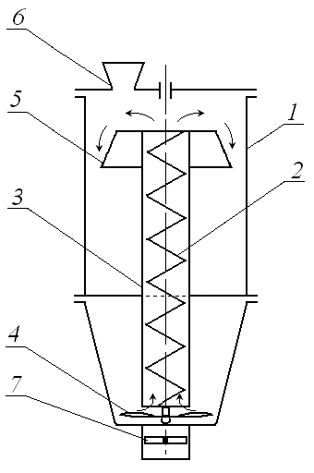
Рис. 1 Шнековый смеситель сыпучих материалов
В начале работы смешиваемые материалы через приемник 6 загружаются в бункер 1. Затем включается привод шнека 2 и мешалка 4 производит перемешивание материалов, а шнек 2 захватывает смесь и перемещает ее по кожуху 3 к верхнему торцу, где она попадает на рассеиватель 5 и оттуда осыпается вниз в зону действия мешалки 4. При работе данного смесителя происходит активное циркуляционное смешивание материалов, что позволит сократить время на получение смеси нужного качества.
Для эффективной работы смесителя необходимо определить его рациональные параметры, при которых обеспечивается наибольшая производительность и, как следствие, минимизируются затраты времени на приготовление смеси. Поскольку основным конструктивным элементом смесителя является шнековый конвейер, который совершает циркуляцию смешиваемых материалов, необходимо определить основные параметры шнека. Эти параметры должны быть такими, чтобы производительность конвейера обеспечивала требуемое качество смеси определенного объема в заданный промежуток времени.
Так как шнековый смеситель, показанный на рис. 1, является устройством циркуляционного действия, смесь требуемого качества можно получить, задавшись количеством циркуляций смешиваемых материалов внутри смесителя. Тогда необходимая производительность конвейера должна быть:
$Q≥n_{ц}⋅V$, (1)
где $n_{ц}$- число циркуляций (рециклов) материалов; V – объем смешиваемых материалов в смесителе.
Продолжительность одного цикла смешивания можно определить как отношение объема смешиваемых материалов к производительности конвейера:
$t_{ц}=V/Q$ (2)
На выполнение $n_{ц}$ смешивания затраты времени составят:
$t_{р}=п_{ц}⋅t_{ц}$, (3)
Из (1) с учетом (2) и (3) имеем:
$Q=n_{ц}⋅V/t_{р}$, (4)
Производительность шнекового конвейера можно определить из выражения [3, 4]:
$Q=\frac{π}{4}\left(D^{2}−d^{2}\right)h⋅n_{ш}⋅k_{з}$, (5)
где $D,d$- наружный диаметр шнека и диаметр его сердечника; h – шаг навивки спирали; $n_{ш}$ - частота вращения шнека; $k_{з}$– коэффициент загрузки шнека.
Если обозначить $d/D=k_{1}$, а $h/D=k_{2}$, выражение (5) примет вид:
$Q=\frac{π}{4}D^{3}\left(1−k_{1}^{2}\right)k_{2}⋅n_{ш}⋅k_{з}$ (6)
Приравняв зависимости (4) и (6), получим:
$D=\sqrt[3]{\frac{4⋅n_{ц}⋅V}{π\left(1−k_{1}^{2}\right)k_{2}⋅t_{р}⋅n_{ш}⋅k_{з}}}$, (7)
Заменив в формуле (7) частоту вращения шнека $n_{ш}$ на угловую скорость шнека $ω_{ш}$, это выражение примет вид:
$D=\sqrt[3]{\frac{n_{ц}⋅V}{0,\text{13}\left(1−k_{1}^{2}\right)k_{2}⋅t_{р}⋅ω_{ш}⋅k_{з}}}$, (8)
Исследование формулы (8) показало, что при увеличении числа рециклов смешиваемых материалов наружный диаметр шнека возрастает, а при увеличении продолжительности смешивания – уменьшается.
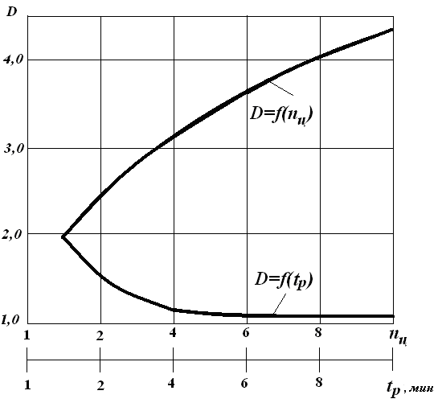
Рис. 2 - Зависимости диаметра шнека от числа циклов смешивания материалов и продолжительности процесса смешивания

На рис. 2 в качестве примера показаны зависимости величины наружного диаметра шнека в условных единицах от числа циклов смешивания материалов и времени работы шнекового конвейера, в течение которого происходит процесс смешивания.
Для того, чтобы определить требуемый диаметр шнека по формуле (8), необходимо знать параметры входящих в нее величин. Объем смешиваемых материалов V и продолжительность смешивания $t_{р}$ задаются потребителем или в техническом задании. Величину коэффициента $k_{1}$ рекомендуется принимать в диапазоне $k_{1}=0,3−0,5$ [3], а так как длина шнека у шнекового смесителя незначительна, можно принять $k_{1}=0,3$. Величину коэффициента $k_{2}$ рекомендуется принимать в диапазоне $k_{2}=1,2−1,4$ [5]. В этой же работе показано, что максимальная производительность шнека обеспечивается при $ω_{ш}=\left(\text{20},9−\text{26},2\right)$ рад/с, при этом коэффициент загрузки шнека по расчетам составляет $k_{з}$=0,8-0,9. Влияние числа циклов смешивания $n_{ц}$ на качество смеси определялось экспериментальным путем.
Эксперименты, выполненные на лабораторном стенде при смешивании таких материалов, как пшено, гречневая крупа, рис, чечевица в различных их сочетаниях, показали следующее: коэффициент равномерности смешивания имеет нелинейную зависимость от числа циклов смешивания; наиболее активно процесс смешивания происходит в течение первых пяти - семи циклов работы смесителя; с увеличением числа компонентов смеси интенсивность процесса смешивания уменьшается (рис. 3)
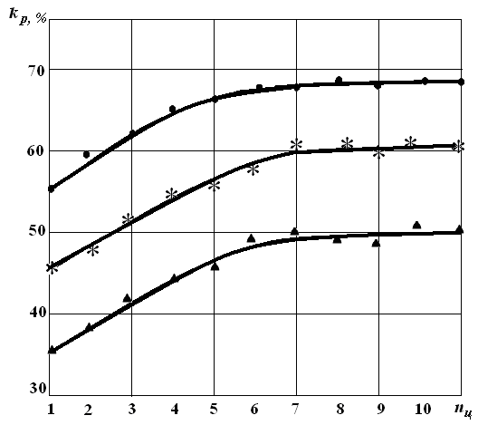
Рис. 3 - Зависимости коэффициента равномерности смешивания от числа циклов смешивания: 2^{х} – компонентная смесь (пшено и гречневая крупа); 3^{х} – компонентная смесь (пшено, гречневая крупа и рис); 4^{х} – компонентная смесь (пшено, гречневая крупа, рис и чечевица)
Качество смеси при обработке результатов экспериментов оцени-валось коэффициентом равномерности смешивания, который определялся по методике, изложенной в работе [6], а также в работах [7, 8, 9] с использованием компьютерной программы [10].
Таким образом, приведенные в настоящей работе материалы позволяют достаточно обоснованно выбрать конструктивные параметры шнека, как рабочего органа шнекового смесителя сыпучих материалов.

Литература:

- Патент РФ на полезную модель № 119641 Шнековый смеситель сыпучих материалов / К.А. Адигамов, С.С. Петренко, Г.В. Черненко, С.Н. Байбара Заявка № 2012118797/11 Заявл. 04.05.2012; Опубл. 27.08.2012 бюл. №24
- Петренко, С.С. Шнековый смеситель сыпучих материалов [Текст]: // С.С. Петренко, К.А. Адигамов - Изв. вузов Сев.-Кавк. регион. Техн. науки. 2012. №5, с. 52-53
- Григорьев, А.М. Винтовые конвейеры [Текст]: // А.М. Григорьев – М.: Машиностроение, 1972. -184 с.
- Черненко, Г.В Способ повышения производительности вертикального шнекового конвейера [Текст]: // Г.В. Черненко, В.М. Фетисов - Изв. вузов Сев.-Кавк. регион. Техн. науки. 2011. №4, с. 81-82
- Черненко, Г.В Обоснование оптимального шага навивки спирали и частоты вращения вертикального шнека [Текст]: // Г.В. Черненко, С.Н. Байбара, В.М. Фетисов, К.А. Адигамов - Фундаментальные и прикладные проблемы техники и технологии. Научно-технический журнал, 2/2 (280). -2010.- с.9-11
- В.В. Воронин, К.А. Адигамов, С.С. Петренко, Р.А. Сизякин Критерии и способы оценки качества смешивания сыпучих материалов [Электронный ресурс] // «Инженерный вестник Дона» 2012, №4, часть 2 – Режим доступа: http://ivdon.ru/magazine/archive/n1y2012/250 (доступ свободный)
- Seber, G. A. F., Multivariate Observations, Wiley, New York, 1984.
- Spath, H., Cluster Dissection and Analysis: Theory, FORTRAN Programs, Examples, translated by J. Goldschmidt, Halsted Press, New York, 1985.
- Gorban A.N., Zinovyev A.Y. Principal Graphs and Manifolds, Ch. 2 in: Handbook of Research on Machine Learning Applications and Trends: Algorithms, Methods, and Techniques, Emilio Soria Olivas et al. (eds), IGI Global, Hershey, PA, USA, pp. 28-59. (2009)
- Свидетельство о государственной регистрации программы для ЭВМ №2012619559 Для определения коэффициента равномерности набора смесей [Текст]: // Р.А. Сизякин, С.С. Петренко, В.В. Воронин, К.А. Адигамов, В.А. Фран; Заявка № 2012616455 от 22.10.2012 г.

